Những chính sách BHYT có hiệu lực từ năm 2023 cần biết

Năm 2023, nhiều quy định mới liên quan đến thực hiện chính sách bảo hiểm y tế (BHYT)…
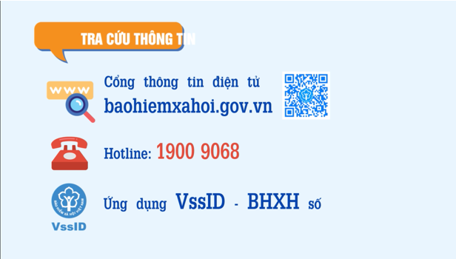
Ảnh tham khảo intenet
1. Thay đổi mức đóng BHYT
Tác động đầu tiên của việc tăng lương cơ sở đến chính sách BHYT năm 2023 là tăng mức đóng BHYT, trong đó:
1.1. Tăng mức đóng BHYT tối đa với người lao động, công chức, viên chức
Theo khoản 1 Điều 7 Nghị định 146/2018/NĐ-CP và khoản 1 Điều 18 Quyết định 595/QĐ-BHXH, mức đóng BHYT của cán bộ, công chức, viên chức theo hợp đồng lao động như sau:
Trong đó, mức tiền lương tháng tối đa để tính số tiền đóng BHYT là 20 lần mức lương cơ sở (theo khoản 5 Điều 14 Luật BHYT 2008).
Từ ngày 01/7/2023, tăng lương cơ sở từ 1.490.000 đồng lên 1.800.000 triệu đồng nên tiền lương tháng tối đa để tính đóng BHYT là 36.000.000 đồng.
Như vậy, mức đóng BHYT tối đa sẽ tăng từ 447.000 đồng/tháng lên thành 540.000 đồng/tháng.
1.2. Tăng mức đóng BHYT hộ gia đình
Theo điểm e khoản 1 Điều 7 Nghị định 146/2018/NĐ-CP quy định về mức đóng BHYT hộ gia đình:
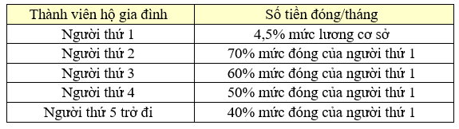

Năm 2023, khi lương cơ sở tăng, mức đóng BHYT hộ gia đình tăng theo:
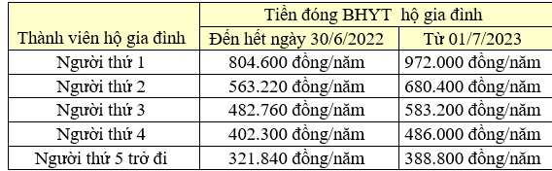
1.3. Tăng mức đóng BHYT học sinh, sinh viên
Đối với học sinh, sinh viên mức đóng BHYT hằng tháng bằng 4,5% mức lương cơ sở (trong đó ngân sách nhà nước hỗ trợ 30%, học sinh, sinh viên tự đóng 70%).
Năm học 2023 - 2024, mức đóng BHYT của học sinh sẽ có sự thay đổi so với năm học 2022-2023 do mức lương cơ sở từ ngày 1/7/2023 tăng lên 1,8 triệu đồng/tháng, khi đó mức đóng BHYT của học sinh như sau:
Trong đó: Nhà nước hỗ trợ đóng BHYT 291.400 đồng/năm; học sinh, sinh viên đóng BHYT 680.400đồng/năm.
1.4. Tăng mức đóng BHYT hộ nghèo, cận nghèo
Theo quy định, các thành viên thuộc hộ cận nghèo và hộ nghèo tham gia BHYT với mức đóng như sau:
Do đó, từ ngày 1/7/2023, mức đóng BHYT của hộ nghèo và hộ cận nghèo là 291.600 đồng/năm.
2. Điều kiện thanh toán 100% chi phí KCB BHYT đúng tuyến có sự thay đổi
Theo điểm d, đ khoản 1 Điều 14 Nghị định 146/2018/NĐ-CP quy định, điều kiện để người tham gia BHYT được thanh toán 100% chi phí trong KCB đúng tuyến như sau:
Chi phí khám chữa bệnh một lần thấp hơn 15% mức lương cơ sở (từ 01/7/2023 là 270.000 đồng).
Người bệnh tham gia BHYT 5 năm liên tục trở lên, có số tiền cùng chi trả chi phí khám chữa bệnh trong năm lớn hơn 06 tháng lương cơ sở (tương đương 10.800.000 đồng từ ngày 01/7/2023).
3. Mức thanh toán BHYT trực tiếp năm 2023
Mức thanh toán BHYT trực tiếp hiện nay quy định tại Điều 30 Nghị định 146/2018/NĐ-CP và được xác định dựa trên mức lương cơ sở, cụ thể:
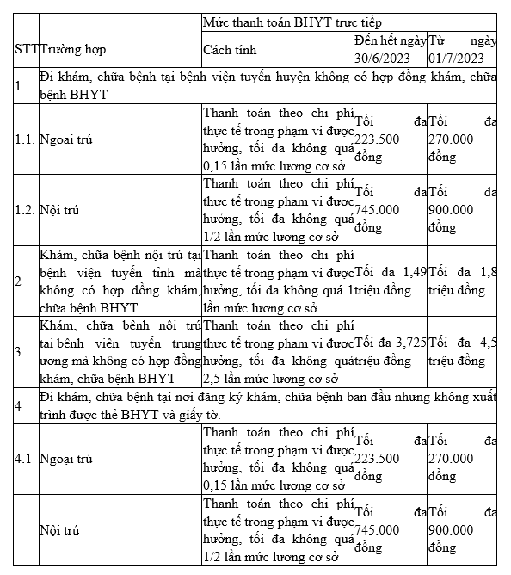
4. Quy trình giám định BHYT mới
Từ ngày 01/01/2023, Quy trình giám định BHYT sẽ được thực hiện theo quy định mới tại Quyết định số 3618/QĐ-BHXH của BHXH Việt Nam.
Theo đó, 2 hình thức giám định được thực hiện song song bao gồm giám định chủ động (do cơ quan BHXH trực tiếp thực hiện) và giám định tự động (sử dụng phần mềm kiểm tra thông tin trong dữ liệu điện tử).
Ngoài ra, quy trình giám định mới cũng hướng dẫn chi tiết các nghiệp vụ giám định chi phí khám, chữa bệnh BHYT theo 3 hình thức: Giám định trên dữ liệu; giám định trên hồ sơ, tài liệu và giám định thanh toán trực tiếp.
5. Có thể đăng ký mua thẻ BHYT tại nhà thông qua Cổng dịch vụ công quốc gia
Theo Quyết định số 3510/QĐ-BHXH của BHXH Việt Nam có hiệu lực từ ngày 01/01/2023, trường hợp chỉ đăng ký tham gia BHYT bao gồm cả đăng ký tham gia lần đầu, đóng tiếp BHYT, thay đổi đối tượng từ nhóm khác sang nhóm được ngân sách nhà nước hỗ trợ hoặc tham gia theo hộ gia đình đều có thể thực hiện thủ tục đăng ký đóng, cấp thẻ BHYT trên Cổng dịch vụ công quốc gia.
Như vậy, người dân có thể ngồi tại nhà đăng ký mua thẻ và đóng tiền BHYT thông qua Cổng dịch vụ công quốc gia mà không cần đến trực tiếp cơ quan BHXH hoặc Tổ chức dịch vụ thu.
Lưu ý, Điều 2 Quyết 3510/QĐ-BHXH quy định, tính năng đăng ký BHYT online trên Cổng dịch vụ công quốc gia chỉ áp dụng cho người tham gia BHYT thuộc diện được ngân sách nhà nước hỗ trợ tiền đóng BHYT; người thuộc hộ cận nghèo, hộ nghèo đa chiều, hộ làm nông, lâm, ngư nghiệp và diêm nghiệp có mức sống trung bình; người tham gia BHYT hộ gia đình.
6. Sửa hướng dẫn về đối tượng tham gia BHYT hộ gia đình
Điều 37 Luật Cư trú 2020 đã sửa đổi thuật ngữ về hộ gia đình tham gia BHYT theo Luật BHYT 2008, sửa đổi bổ sung 2014 với định nghĩa như sau: "Hộ gia đình tham gia BHYT (sau đây gọi chung là hộ gia đình) là những người cùng đăng ký thường trú hoặc cùng đăng ký tạm trú tại một chỗ ở hợp pháp theo quy định của pháp luật về cư trú."
Để đảm bảo tính thống nhất, Chính phủ đã ban hành Nghị định 104/2022/NĐ-CP sửa đổi quy định về nhóm đối tượng tham gia BHYT hộ gia đình, bao gồm những người có tên trong cùng một hộ gia đình đăng ký thường trú; những người có tên trong cùng một hộ gia đình đăng ký tạm trú; những người có chức sắc, chức việc, nhà tu hành; người sinh sống trong cơ sở bảo trợ xã hội mà không được ngân sách nhà nước hỗ trợ đóng BHYT.
7. Nhận thẻ BHYT hộ người thân không cần mang theo sổ hộ khẩu
Khoản 3 Điều 38 Luật Cư trú 2020 quy định: Sổ hộ khẩu và Sổ tạm trú đã được cấp chỉ có thể sử dụng đến ngày 31/12/2022. Từ ngày ngày 01/01/2023, 2 loại sổ này không còn giá trị sử dụng. Theo đó, Chính phủ đã ban hành Nghị định 104/2022/NĐ-CP điều chỉnh một số thủ tục liên quan đến BHYT sau khi bỏ sổ hộ khẩu.
Cụ thể, tại mục 4, phần hướng dẫn của Mẫu số 4 ban hành kèm theo Nghị định 146/2018/NĐ-CP, Nghị định 104/2022/NĐ-CP đã bỏ cụm từ “bản sao sổ hộ khẩu” trong số các giấy tờ mà người đi nhận kết quả thay phải xuất trình nhằm chứng minh quan hệ là nhân thân hoặc giám hộ đối với người được cấp thẻ BHYT.
Như vậy, trường hợp người thân hoặc người giám hộ đi nhận kết quả thay thì phải xuất trình Giấy hẹn; Chứng minh nhân dân/Căn cước công dân; Giấy tờ chứng minh quan hệ thân nhân gồm bản sao giấy khai sinh hoặc giấy chứng sinh hoặc Giấy kết hôn hoặc Giấy xác nhận cư trú hoặc Giấy thông báo số định danh cá nhân và thông tin công dân trong Cơ sở dữ liệu quốc gia về dân cư hoặc quyết định công nhận việc giám hộ./.

